第一课 步进电机的工作原理

1.1 步进电机
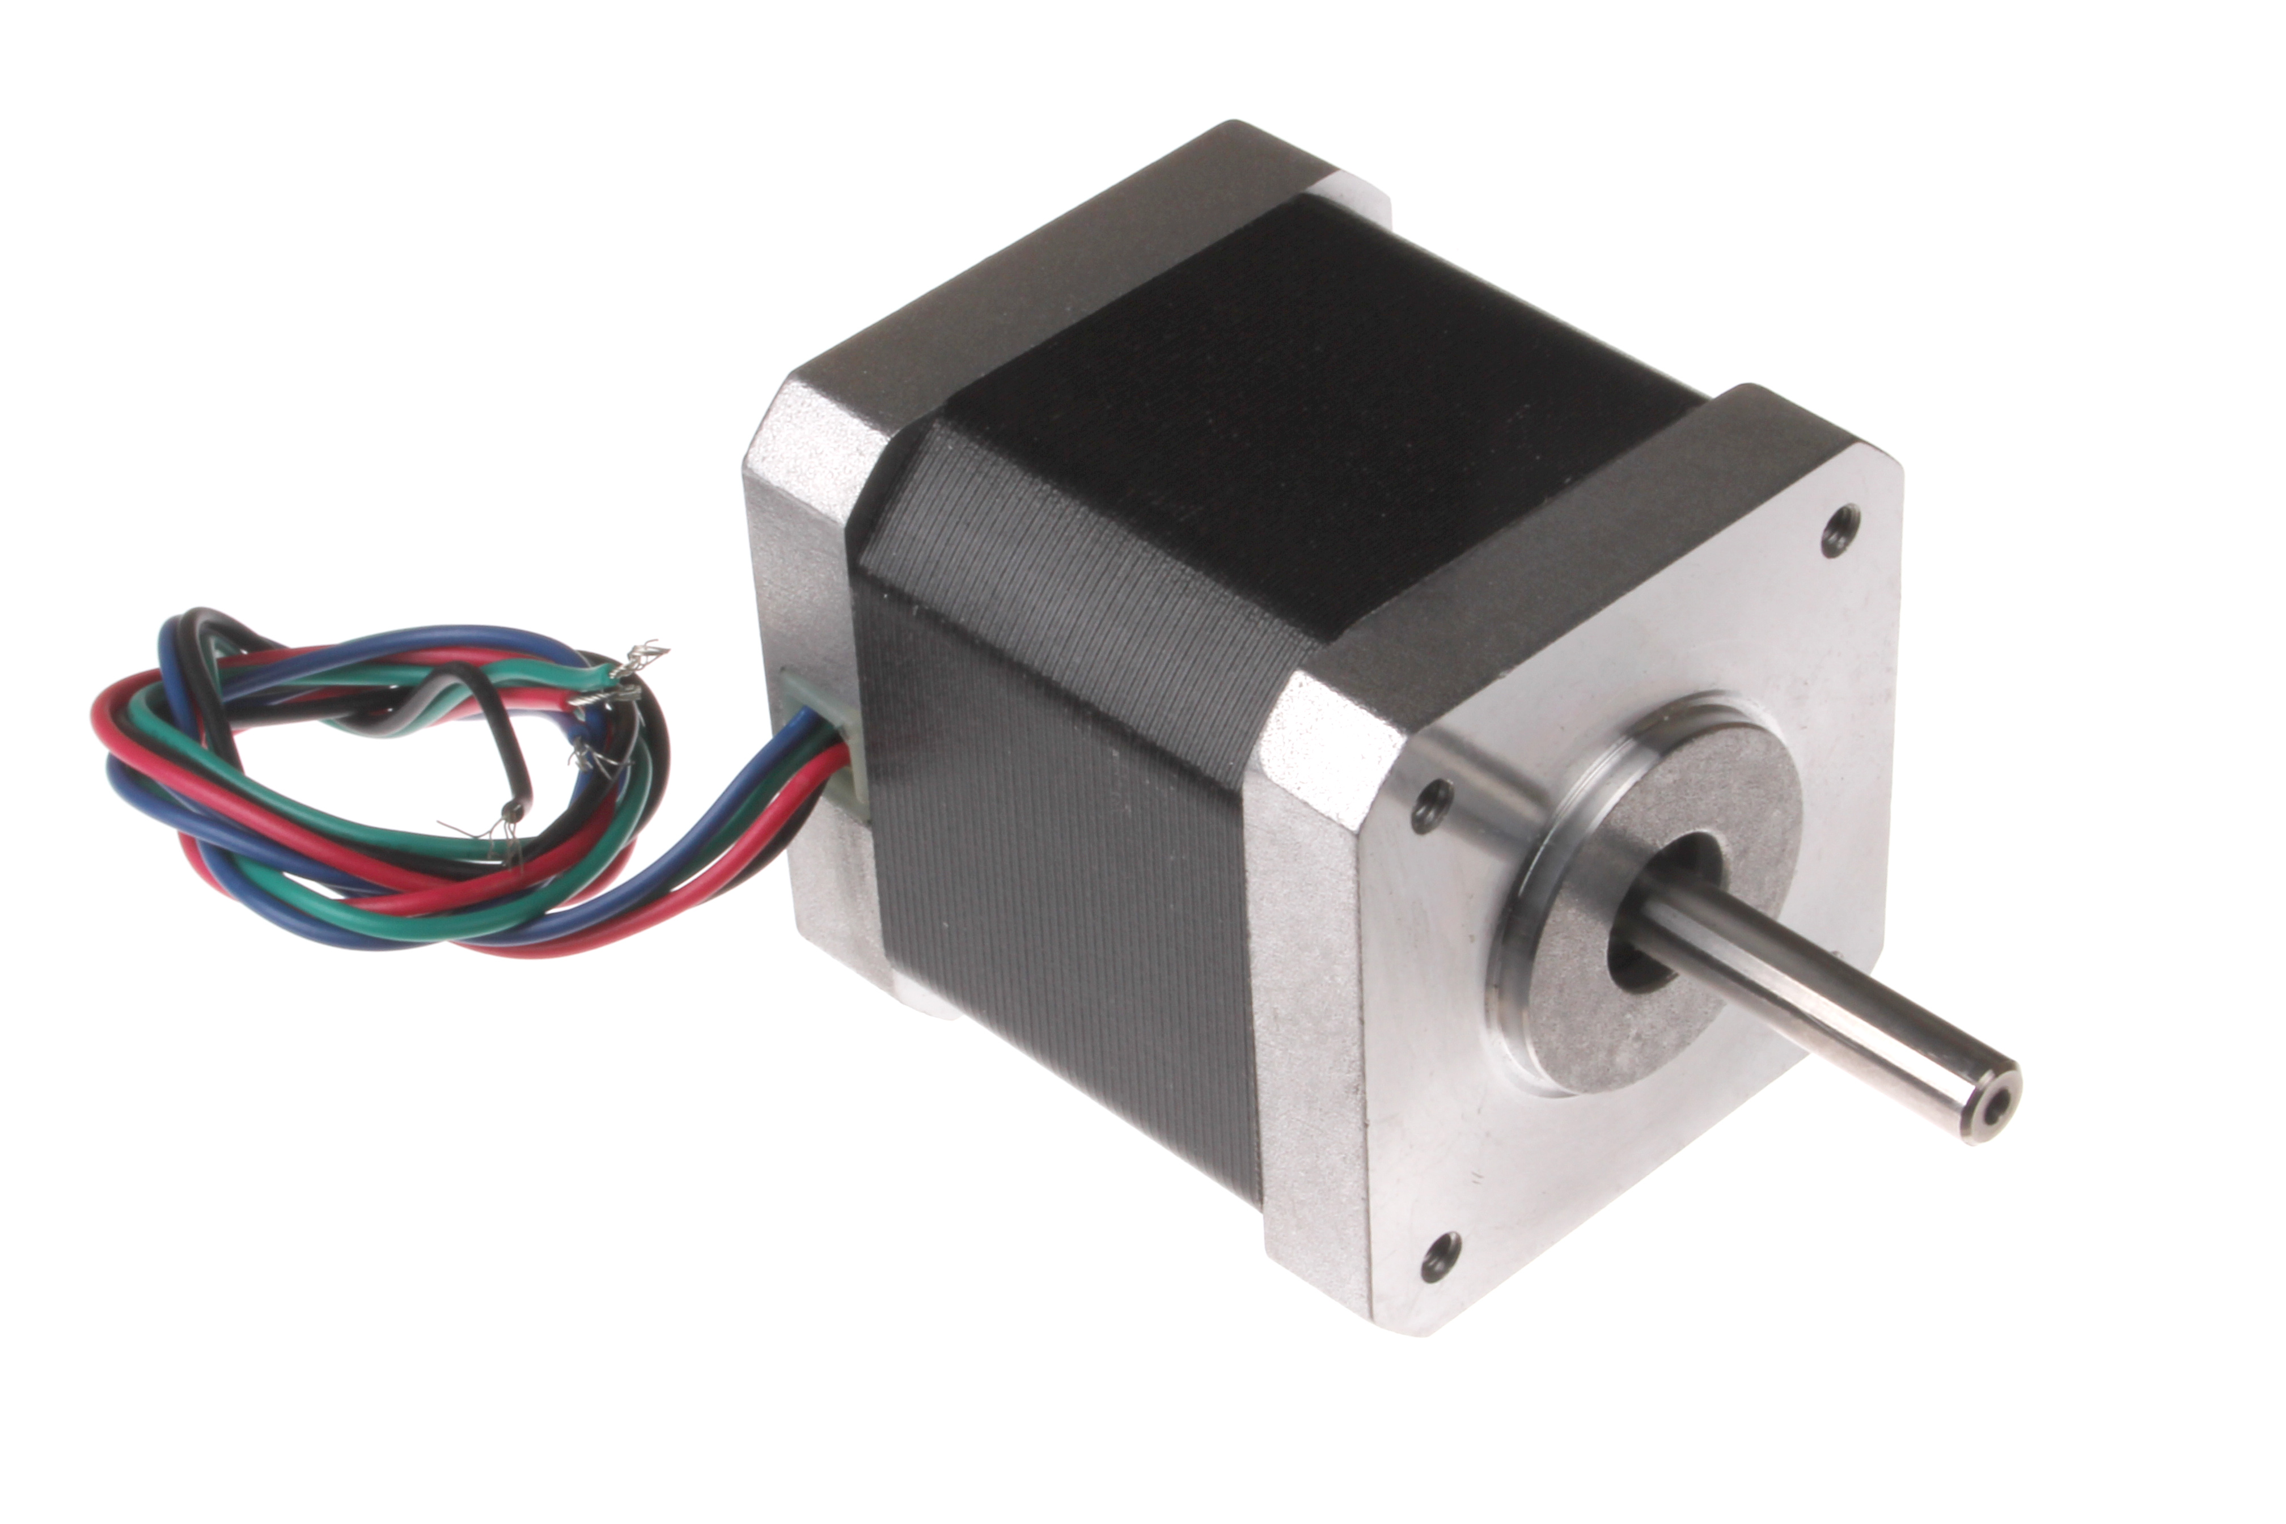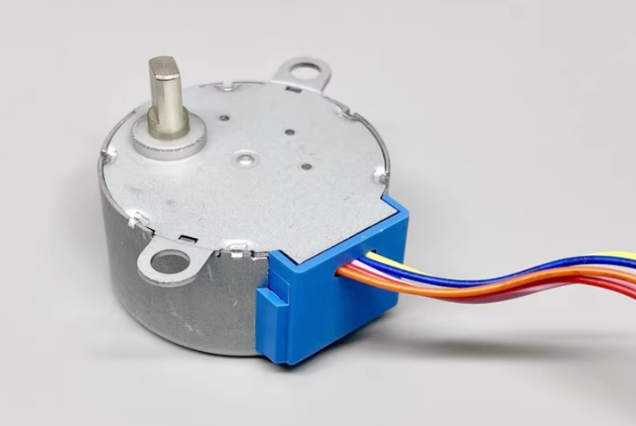
图 1 方形与小型圆壳步进电机（左图 oomlout，CC BY-SA 2.0）
两台步进电机前面都伸出一根金属轴。这根轴叫输出轴，带动外面的机构转动。
步进电机能把一次转动分成许多小步。输出轴是怎样一步一步转起来的？我们拆开看看。

1.2 步进电机的内部
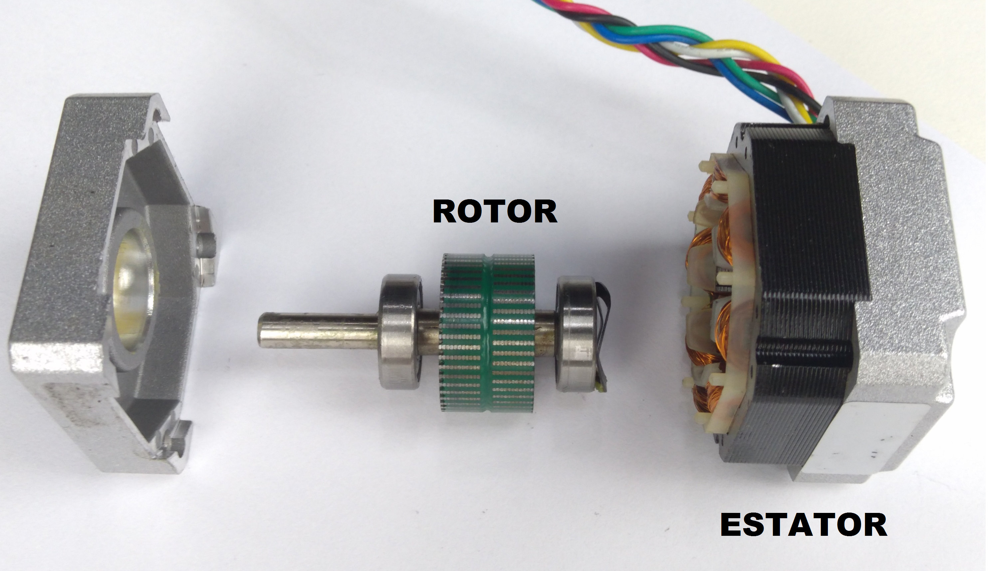
图 2 方形步进电机的拆解照片（RoboCore）
中间连着输出轴的部件叫转子，转动时带着轴一起转。右侧固定在外壳中的部件叫定子，上面一圈圈缠绕的铜线叫线圈，也叫绕组。
线圈通电后会产生磁场。磁场为什么能让转子转动？先用几块磁铁来看看。

1.3 利用磁铁的特性，让转子转动
磁铁的北极记作 N，南极记作 S。同极相斥，异极相吸。
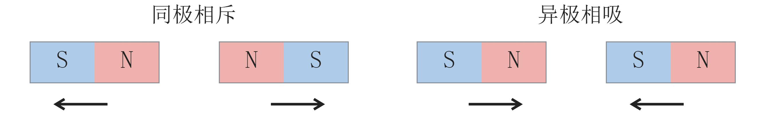
图 3 磁极之间的吸引和排斥（黑色箭头表示受力方向）
把一块条形磁铁装在轴上，让它能够转动。周围放四块磁铁，N 极都朝向中心。开始时，中间磁铁的 S 端朝左。
将上方磁铁靠近，转子的 S 端受吸引，转向上方。再移开上方磁铁，换右侧磁铁靠近，S 端就继续转向右侧。
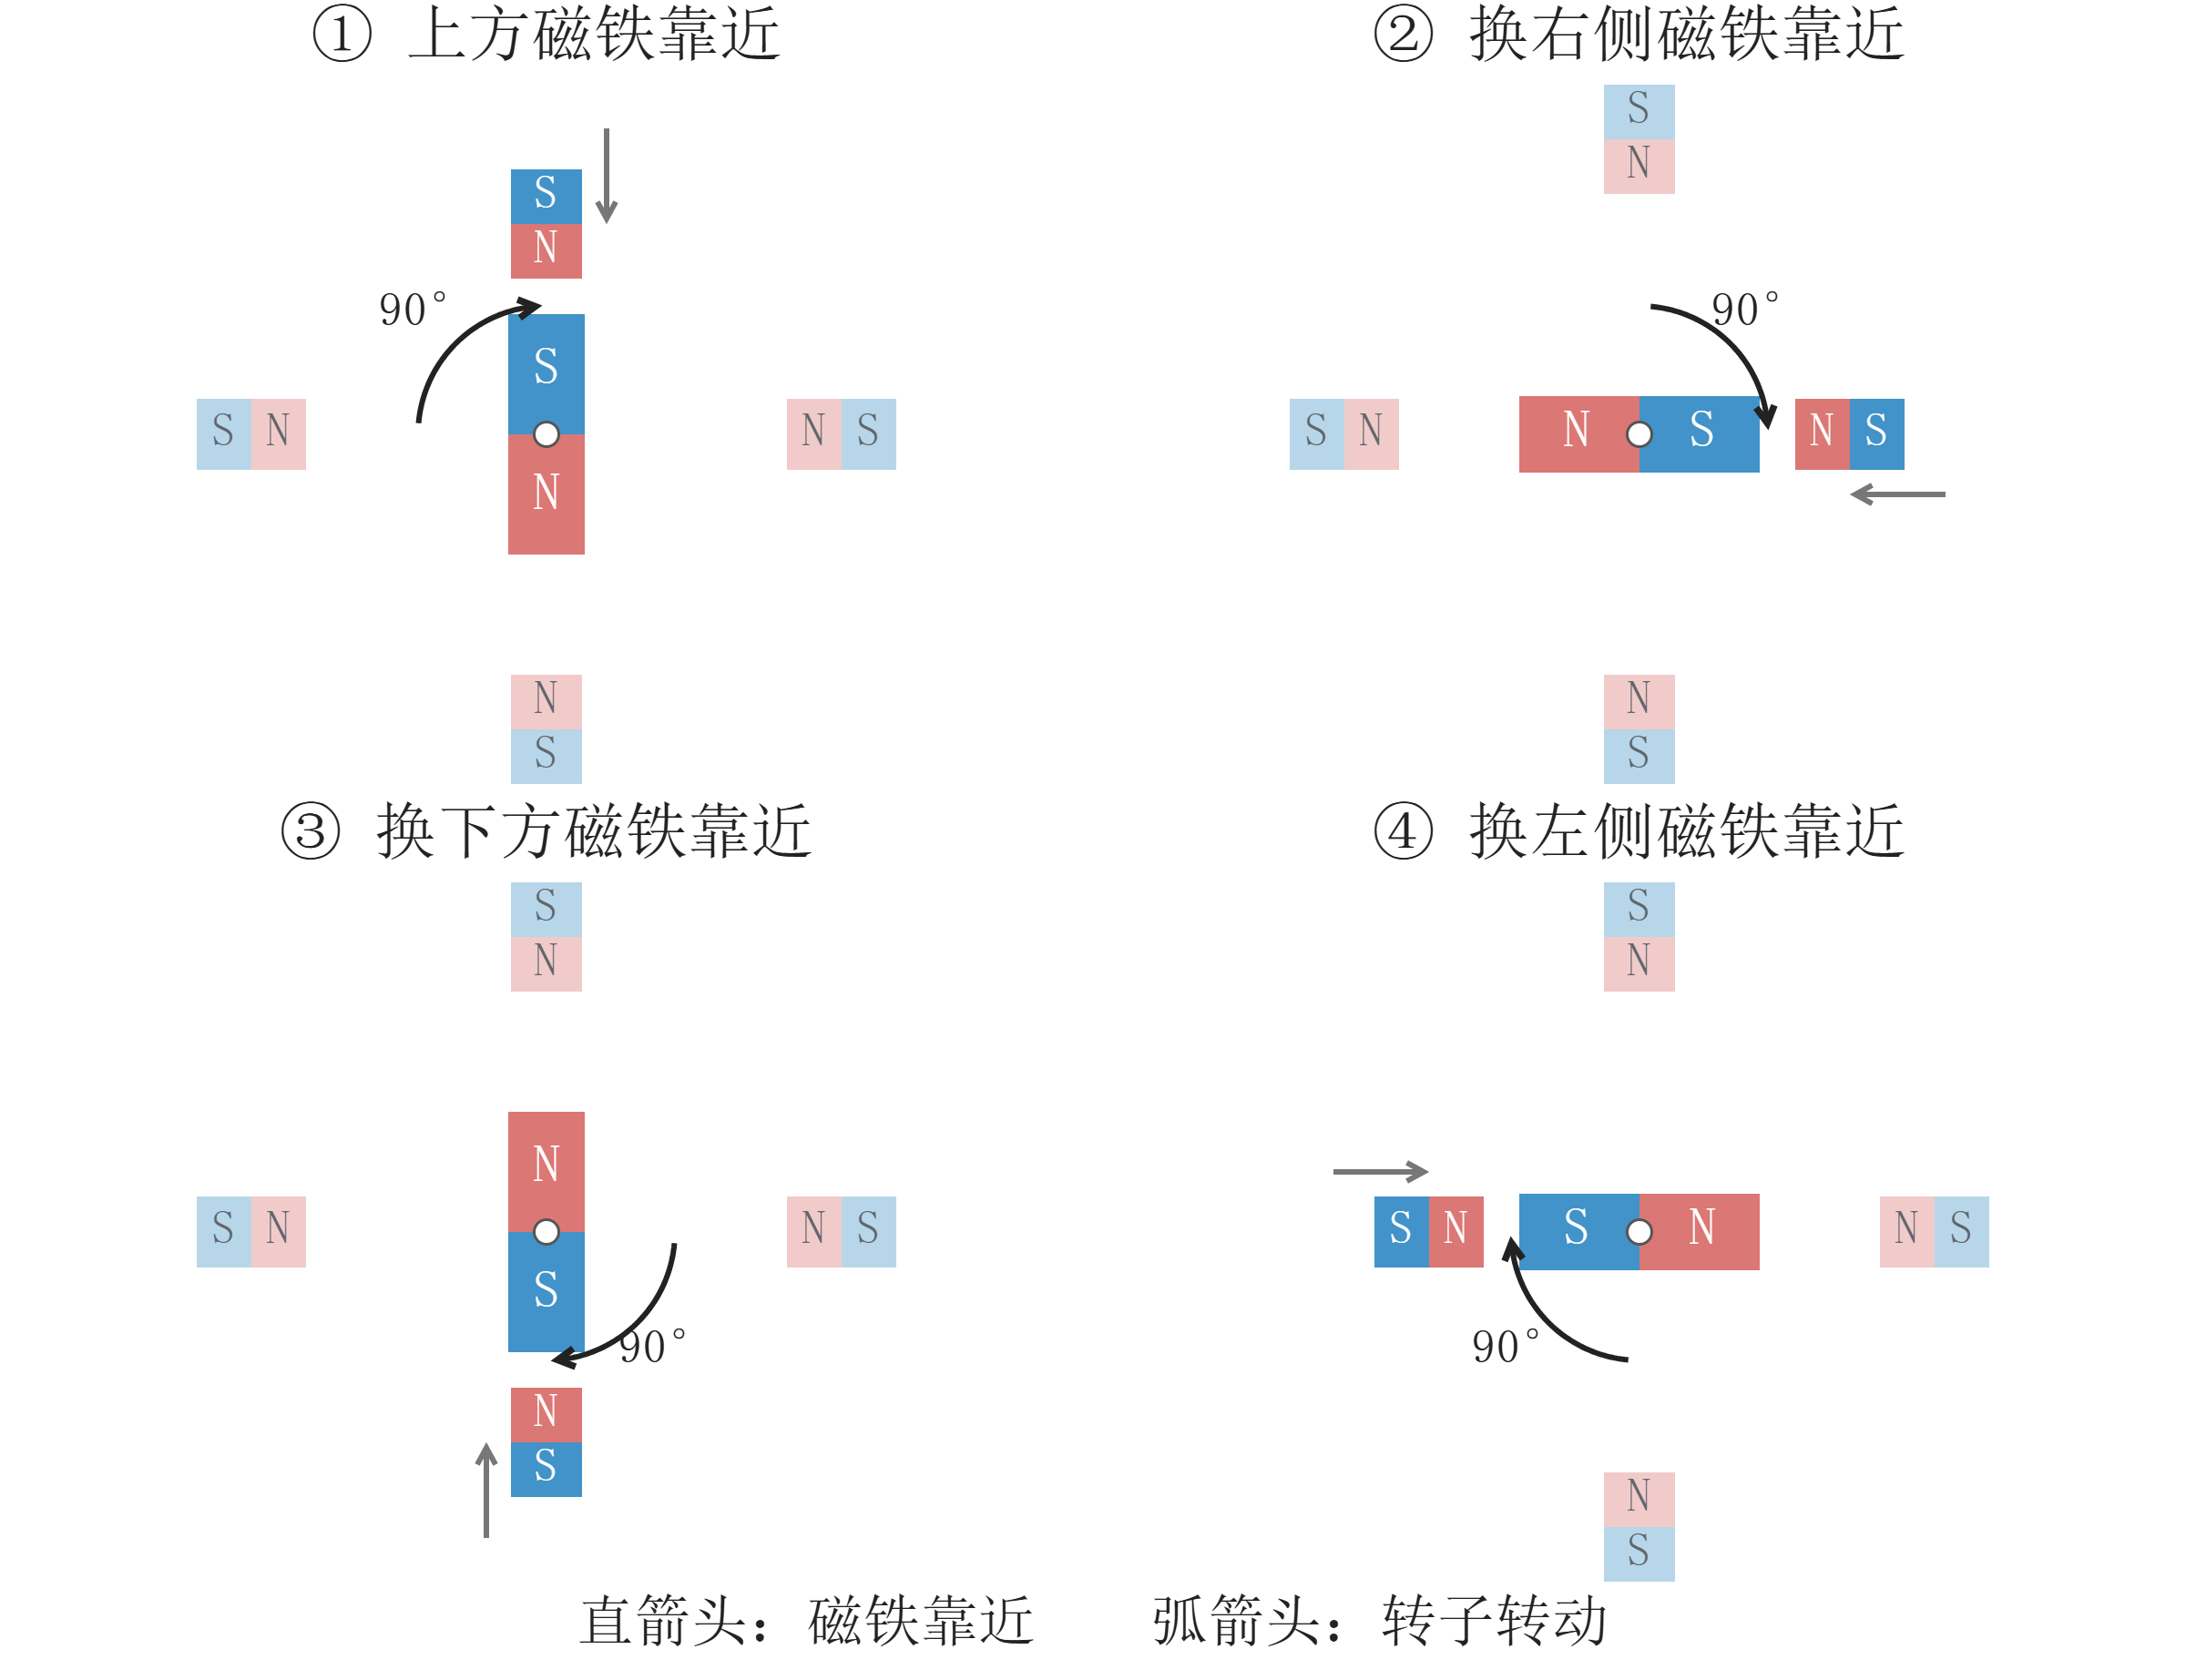
图 4 依次靠近四个方位的磁铁
照这个顺序换成下方、左侧磁铁，转子就转完一圈。图中的深色磁铁靠近转子，淡色磁铁放在远处。这个模型每一步转过 90°，四步是一圈。
如果希望每一步转得更小，可以怎样改变这个过程？

1.4 把一步分成两步
先让上方磁铁保持靠近，使转子的 S 端朝上。再把右侧一块相同的磁铁放到同样近的位置，让两块磁铁一起作用。
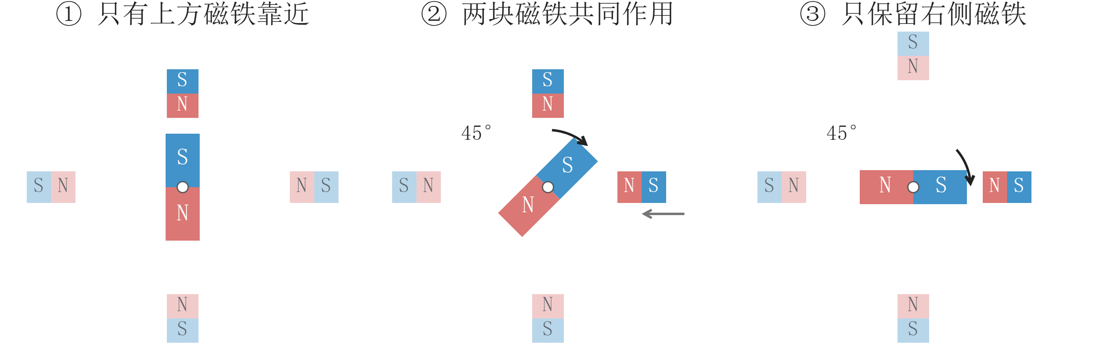
图 5 两块磁铁共同作用时，转子停在中间位置
这时，S 端同时受到上方和右侧磁铁的吸引，会转向两者中间，在模型中转过 45°。随后移开上方磁铁，只保留右侧磁铁，转子再转 45°。
原来从上方到右侧的一步，现在分成了两步。接着交替使用“一块靠近”和“两块共同作用”，就能继续按较小的步幅转动。

1.5 线圈与电磁铁
1820 年，丹麦物理学家奥斯特用磁针发现，通电导线能产生磁场。把导线绕在铁芯上通电，各圈的磁场叠加，铁芯就成了电磁铁。
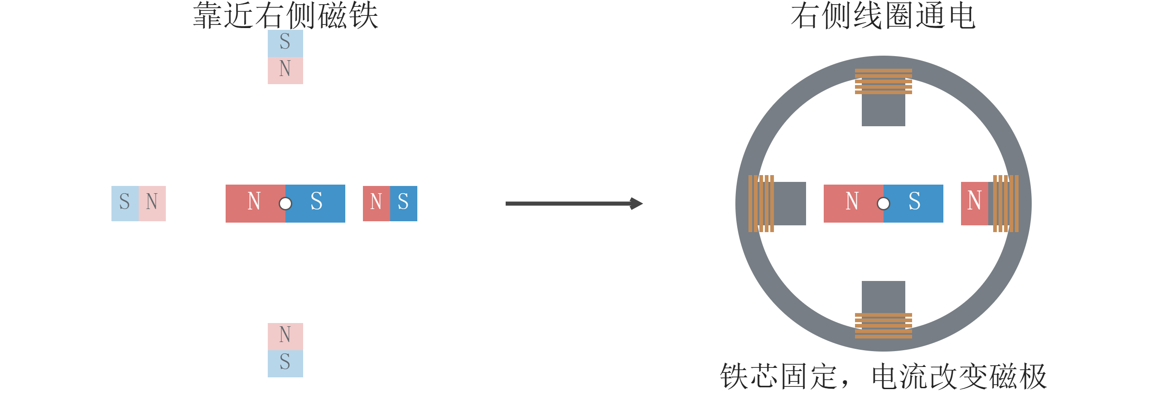
图 6 固定的线圈和铁芯代替外侧磁铁
右侧线圈通电时，铁芯靠转子的一端形成 N 极，把转子的 S 极吸向右侧。电流反向时，N、S 极互换。将线圈和铁芯固定在定子上，通过切换通电的线圈和电流方向，就能代替挪动磁铁。
给定电流方向，怎样判断线圈的 N 极和 S 极？

1.6 电流方向与线圈磁极
图 7 中，I 表示电流，B 表示磁场。电流在电源外部的方向规定为从正极流向负极。用右手握住直导线，拇指指向电流方向，四指弯曲的方向就是磁场的绕行方向。
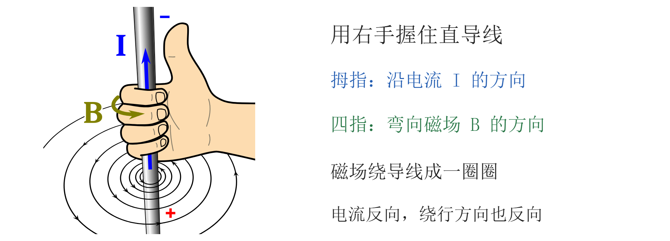
图 7 直导线的右手定则（改编自 MikeRun，CC BY-SA 4.0）
判断线圈时，右手四指沿电流绕向弯曲，拇指指向线圈内部的磁场和 N 端。
放大图 6 右侧的绕组。实线是前侧铜线，虚线是后侧铜线。
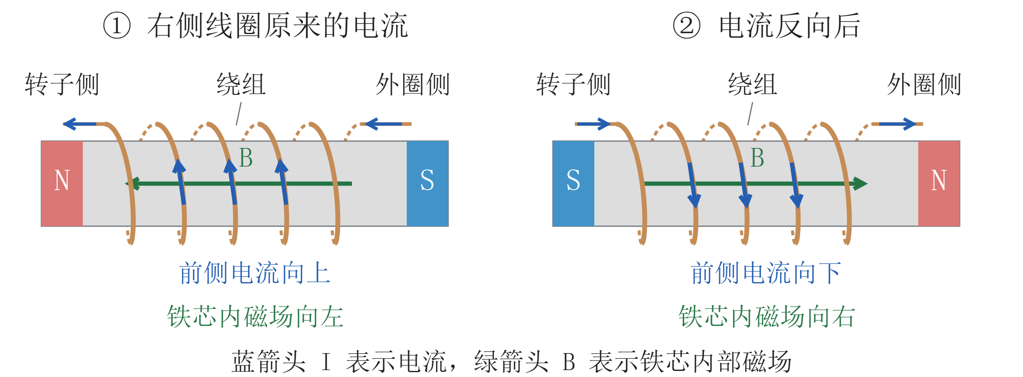
图 8 同一绕组在两种电流方向下的磁场和磁极
左图中，电流沿前侧铜线向上流，铁芯内部的磁场指向左方，靠转子的一端是 N 极。电流反向后，磁场转向右方，这一端变成 S 极。
沿用图 6 的条形转子。上下两只绕组接成 A 相，左右两只接成 B 相。
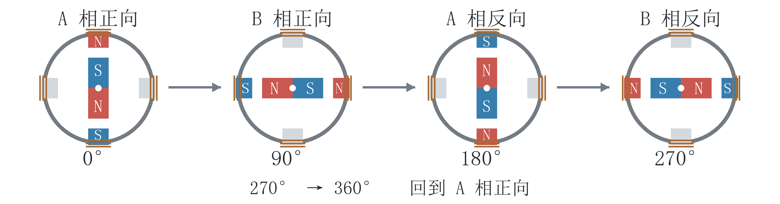
图 8-1 两相模型依次通电（灰色铁芯对应断电绕组）
吸引 S 端的 N 极每次换到顺时针的下一个位置，转子随之转 90°。

1.7 常见步进电机的内部设计
刚才的模型每步转 90°。图 9 的电机利用小齿把对齐位置排得更近。
从输出轴端看，图 9 的蓝色齿盘是转子前段的 S 极铁芯。后段的 N 极铁芯与它固定在同一根轴上。
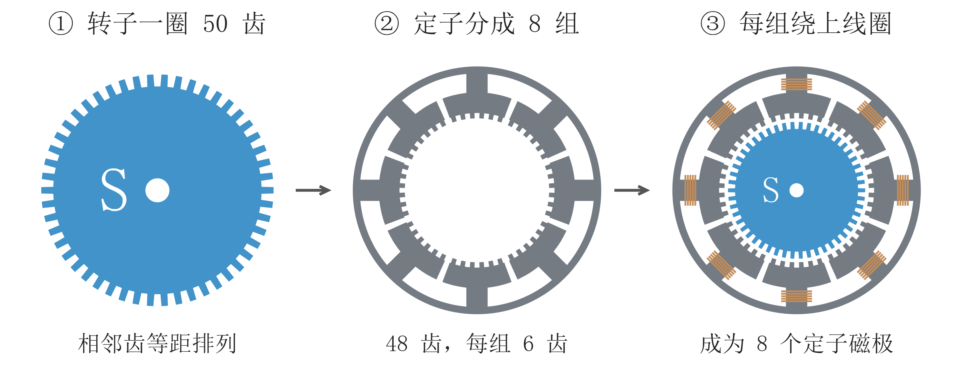
图 9 从输出轴端看转子前段和定子
转子一圈有 50 个小齿，相邻齿中心相隔 360° ÷ 50 = 7.2°，这叫齿距。假如定子也按同样的齿距排满 50 齿，一对齿对齐时，其余各对齿也同时对齐。
要让换一次磁极就转一点，下一组齿的对齐位置要向前错开。定子分成 8 组，每组有 6 齿，共 48 齿，每组铁芯绕上线圈就成为一个定子磁极。
组内仍是 7.2° 的齿距。与排满 50 齿相比，腾出两个齿距，共 2 × 7.2° = 14.4°。绕定子数一圈，每组与后一组之间各有一处间隔，八处平分这段角度，每处多留 14.4° ÷ 8 = 1.8°。
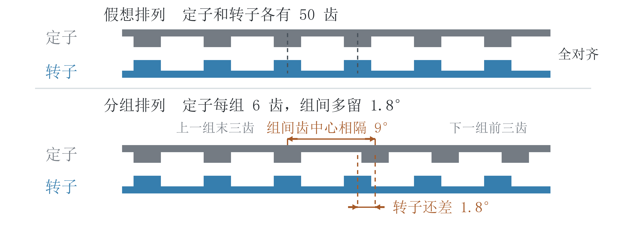
图 10 放大一处组间间隔
看图 10 的两条橙色虚线。下一组定子齿比对应的转子齿靠前 1.8°。转子补上这一小段，就能与下一组对齐。

1.8 转子齿怎样依次对齐
从输出轴端看，8 个定子磁极按顺时针编号为 1～8。以 1、5 号与转子齿对齐的位置为 0°。相对的两组相隔半圈，正好跨过 25 个齿距，所以在同一转角对齐。
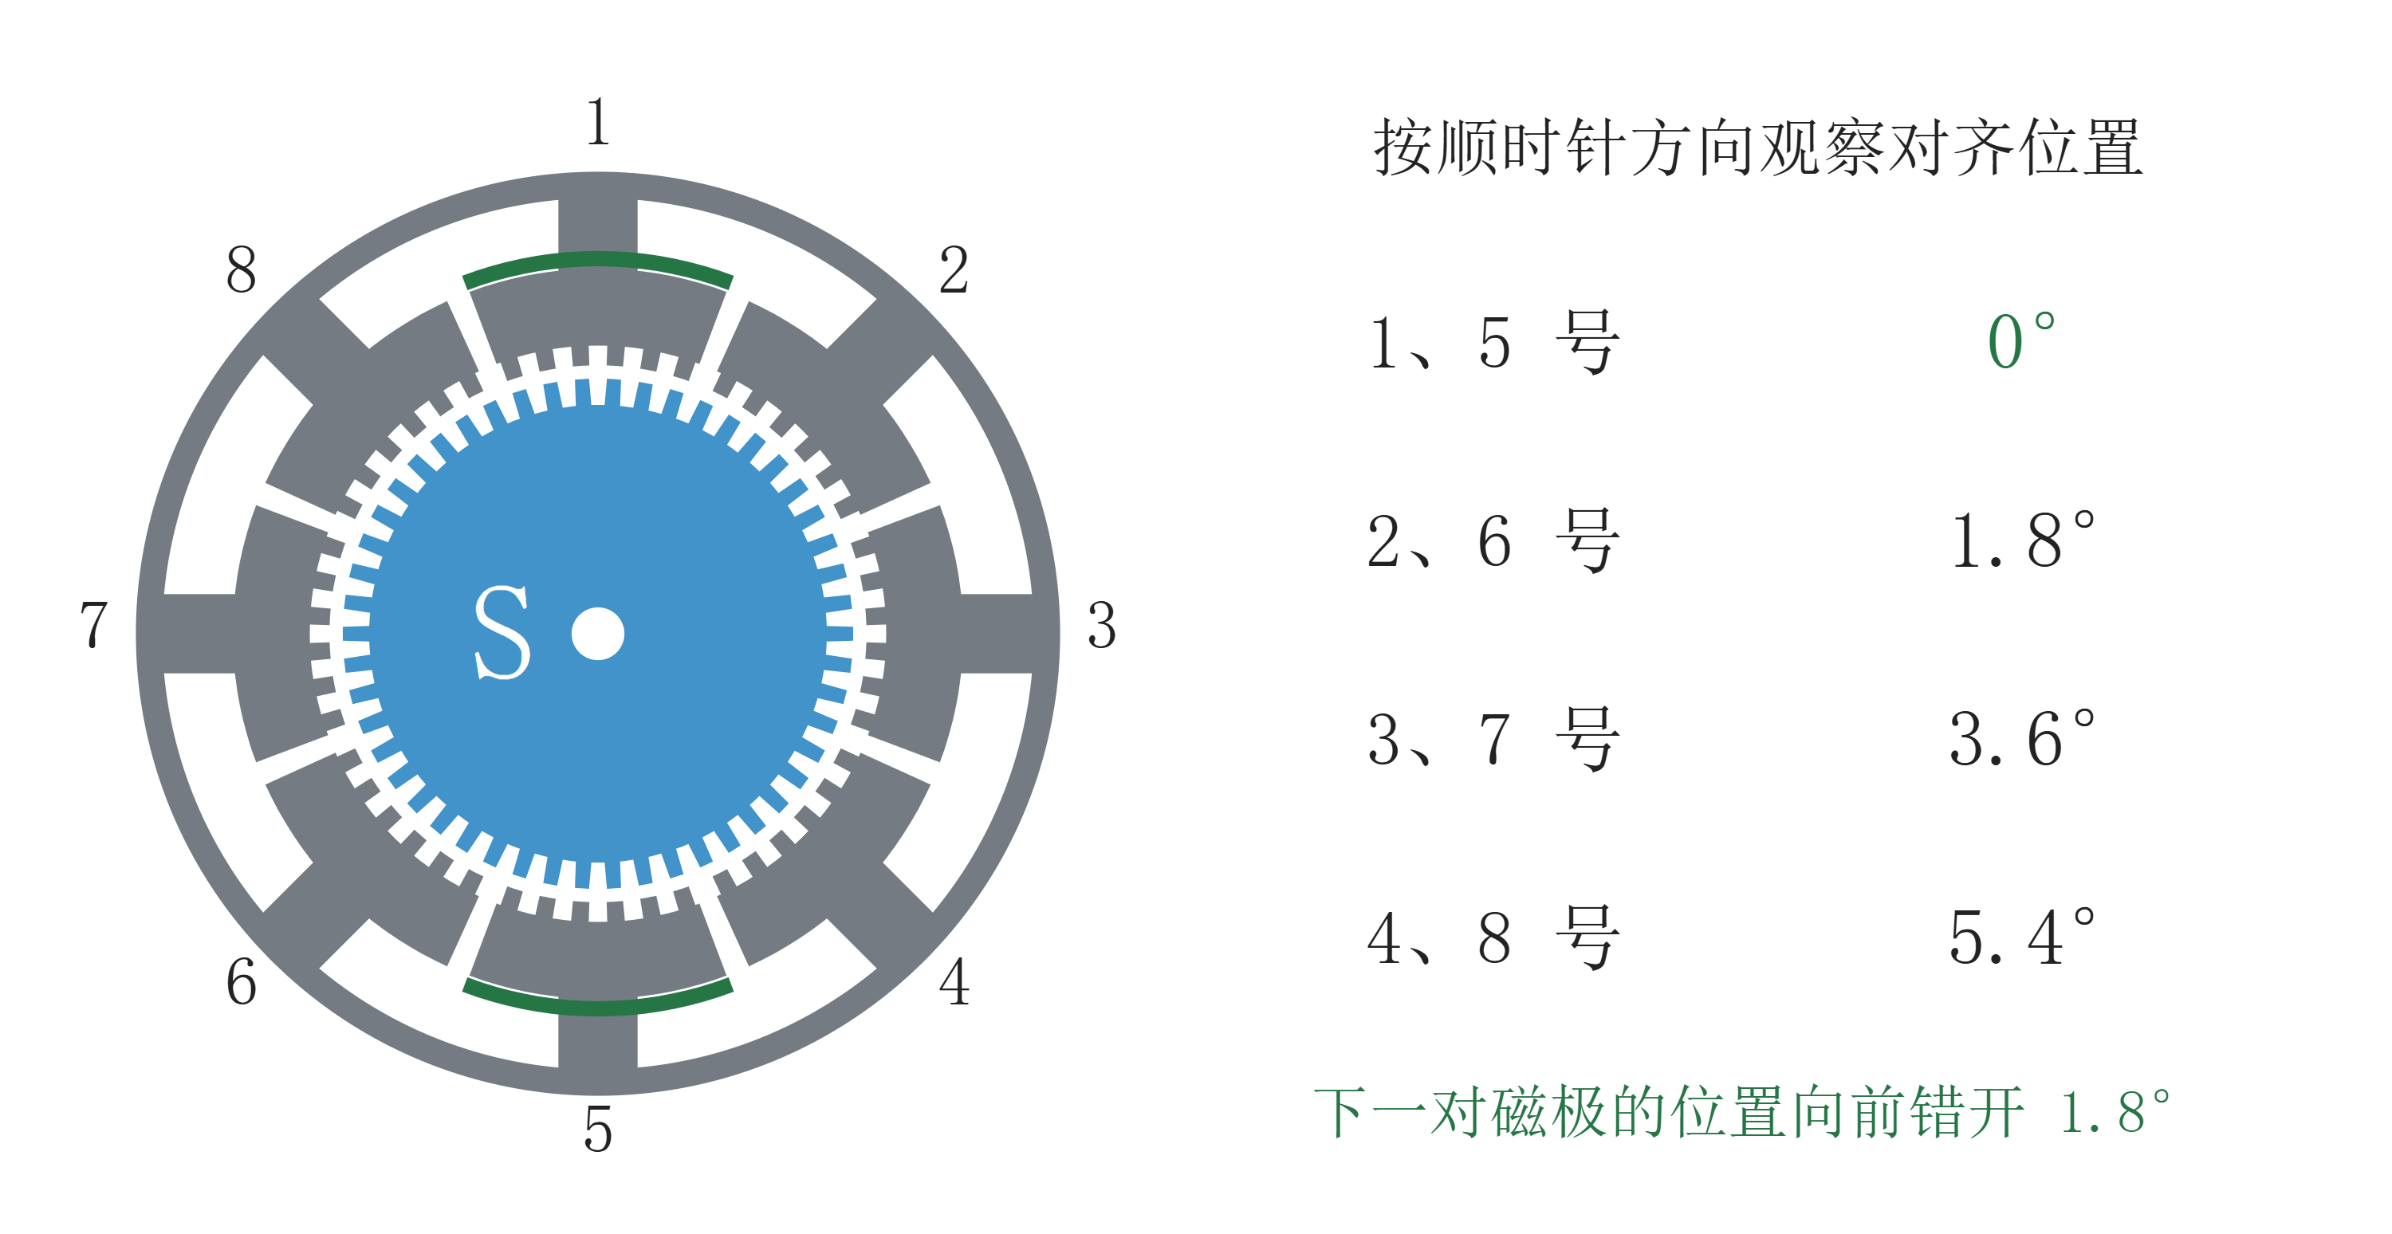
图 11 四对定子磁极对应的转子位置
按 1、5 号，2、6 号，3、7 号，4、8 号的顺序看，每换到下一对，齿的对齐位置就顺时针错开 1.8°。
放大 2 号磁极附近。让 2、6 号成为 N 极，这一带的 S 极转子齿就会被吸到新的对齐位置，转子随之前进 1.8°。
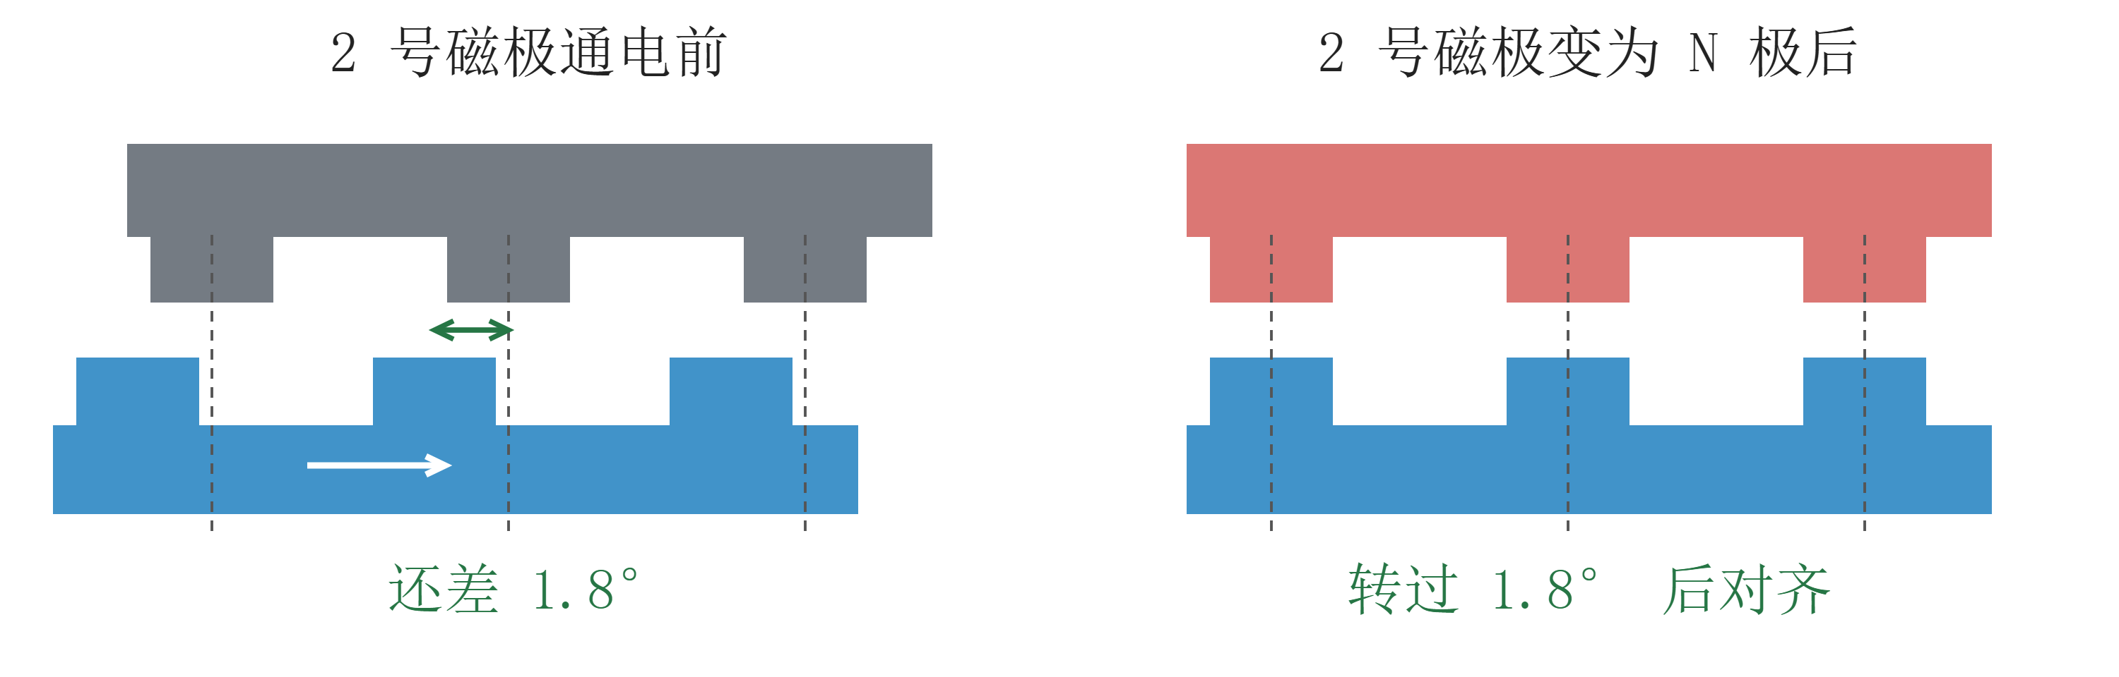
图 12 转子向前补上 1.8°，小齿便与下一组对齐
电机每走一步转过的角度叫步距角，图中是 1.8°。把定子线圈接成 A、B 两相，就能按顺序切换磁极。

1.9 A、B 两相绕组的接线
图 13 中，1、3、5、7 号线圈串成 A 相，2、4、6、8 号串成 B 相。每相两根引出线，A 相为 A1、A2，B 相为 B1、B2。电流可正反流过同一相，这种四线接法叫双极型。
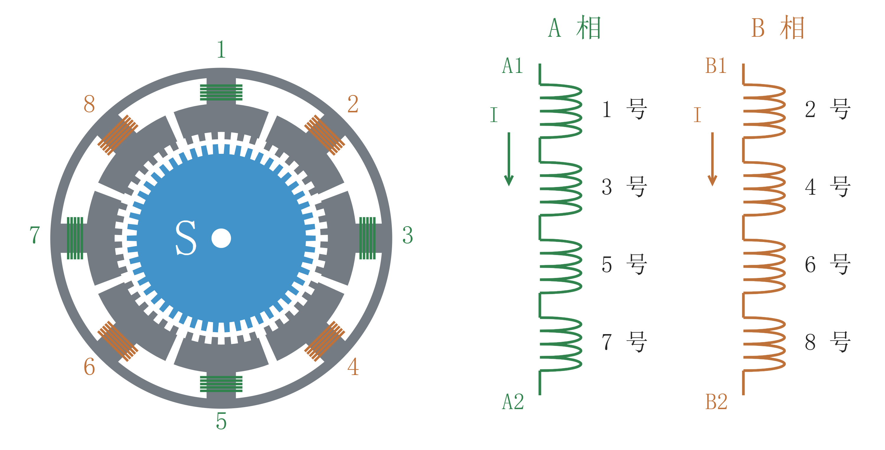
图 13 A、B 两相绕组及各自的两根引出线
A1→A2、B1→B2 为各相的正向电流。A2→A1、B2→B1 为反向电流。
图 14 的铁芯都以左端朝转子。A1 到 A2 时，电流从 1 号右端进入，从 3 号左端进入，绕行方向相反。顺着铜线用右手判断，左端分别为 N、S。
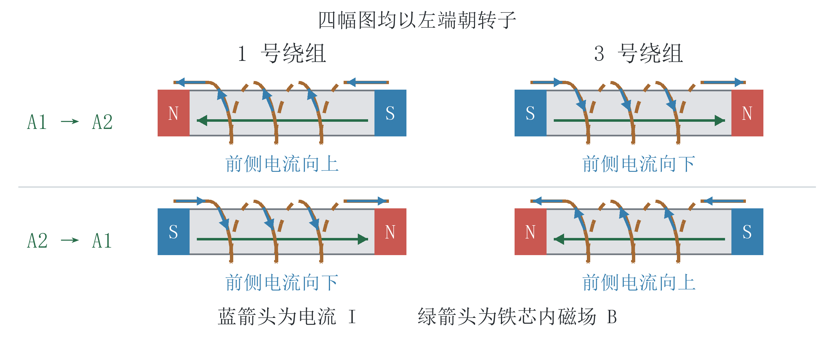
图 14 用右手判断 A 相的 1 号和 3 号磁极
5 号和 1 号同极，7 号和 3 号同极。电流反向时，四个磁极一起交换。B 相正向时，2、6 号为 N 极，4、8 号为 S 极，反向时也一起交换。

1.10 A、B 两相的通电顺序
图 15 中每次只给一相通电。A 相正向为起点，记作 0°。从一个通电状态切到下一个，叫换相。
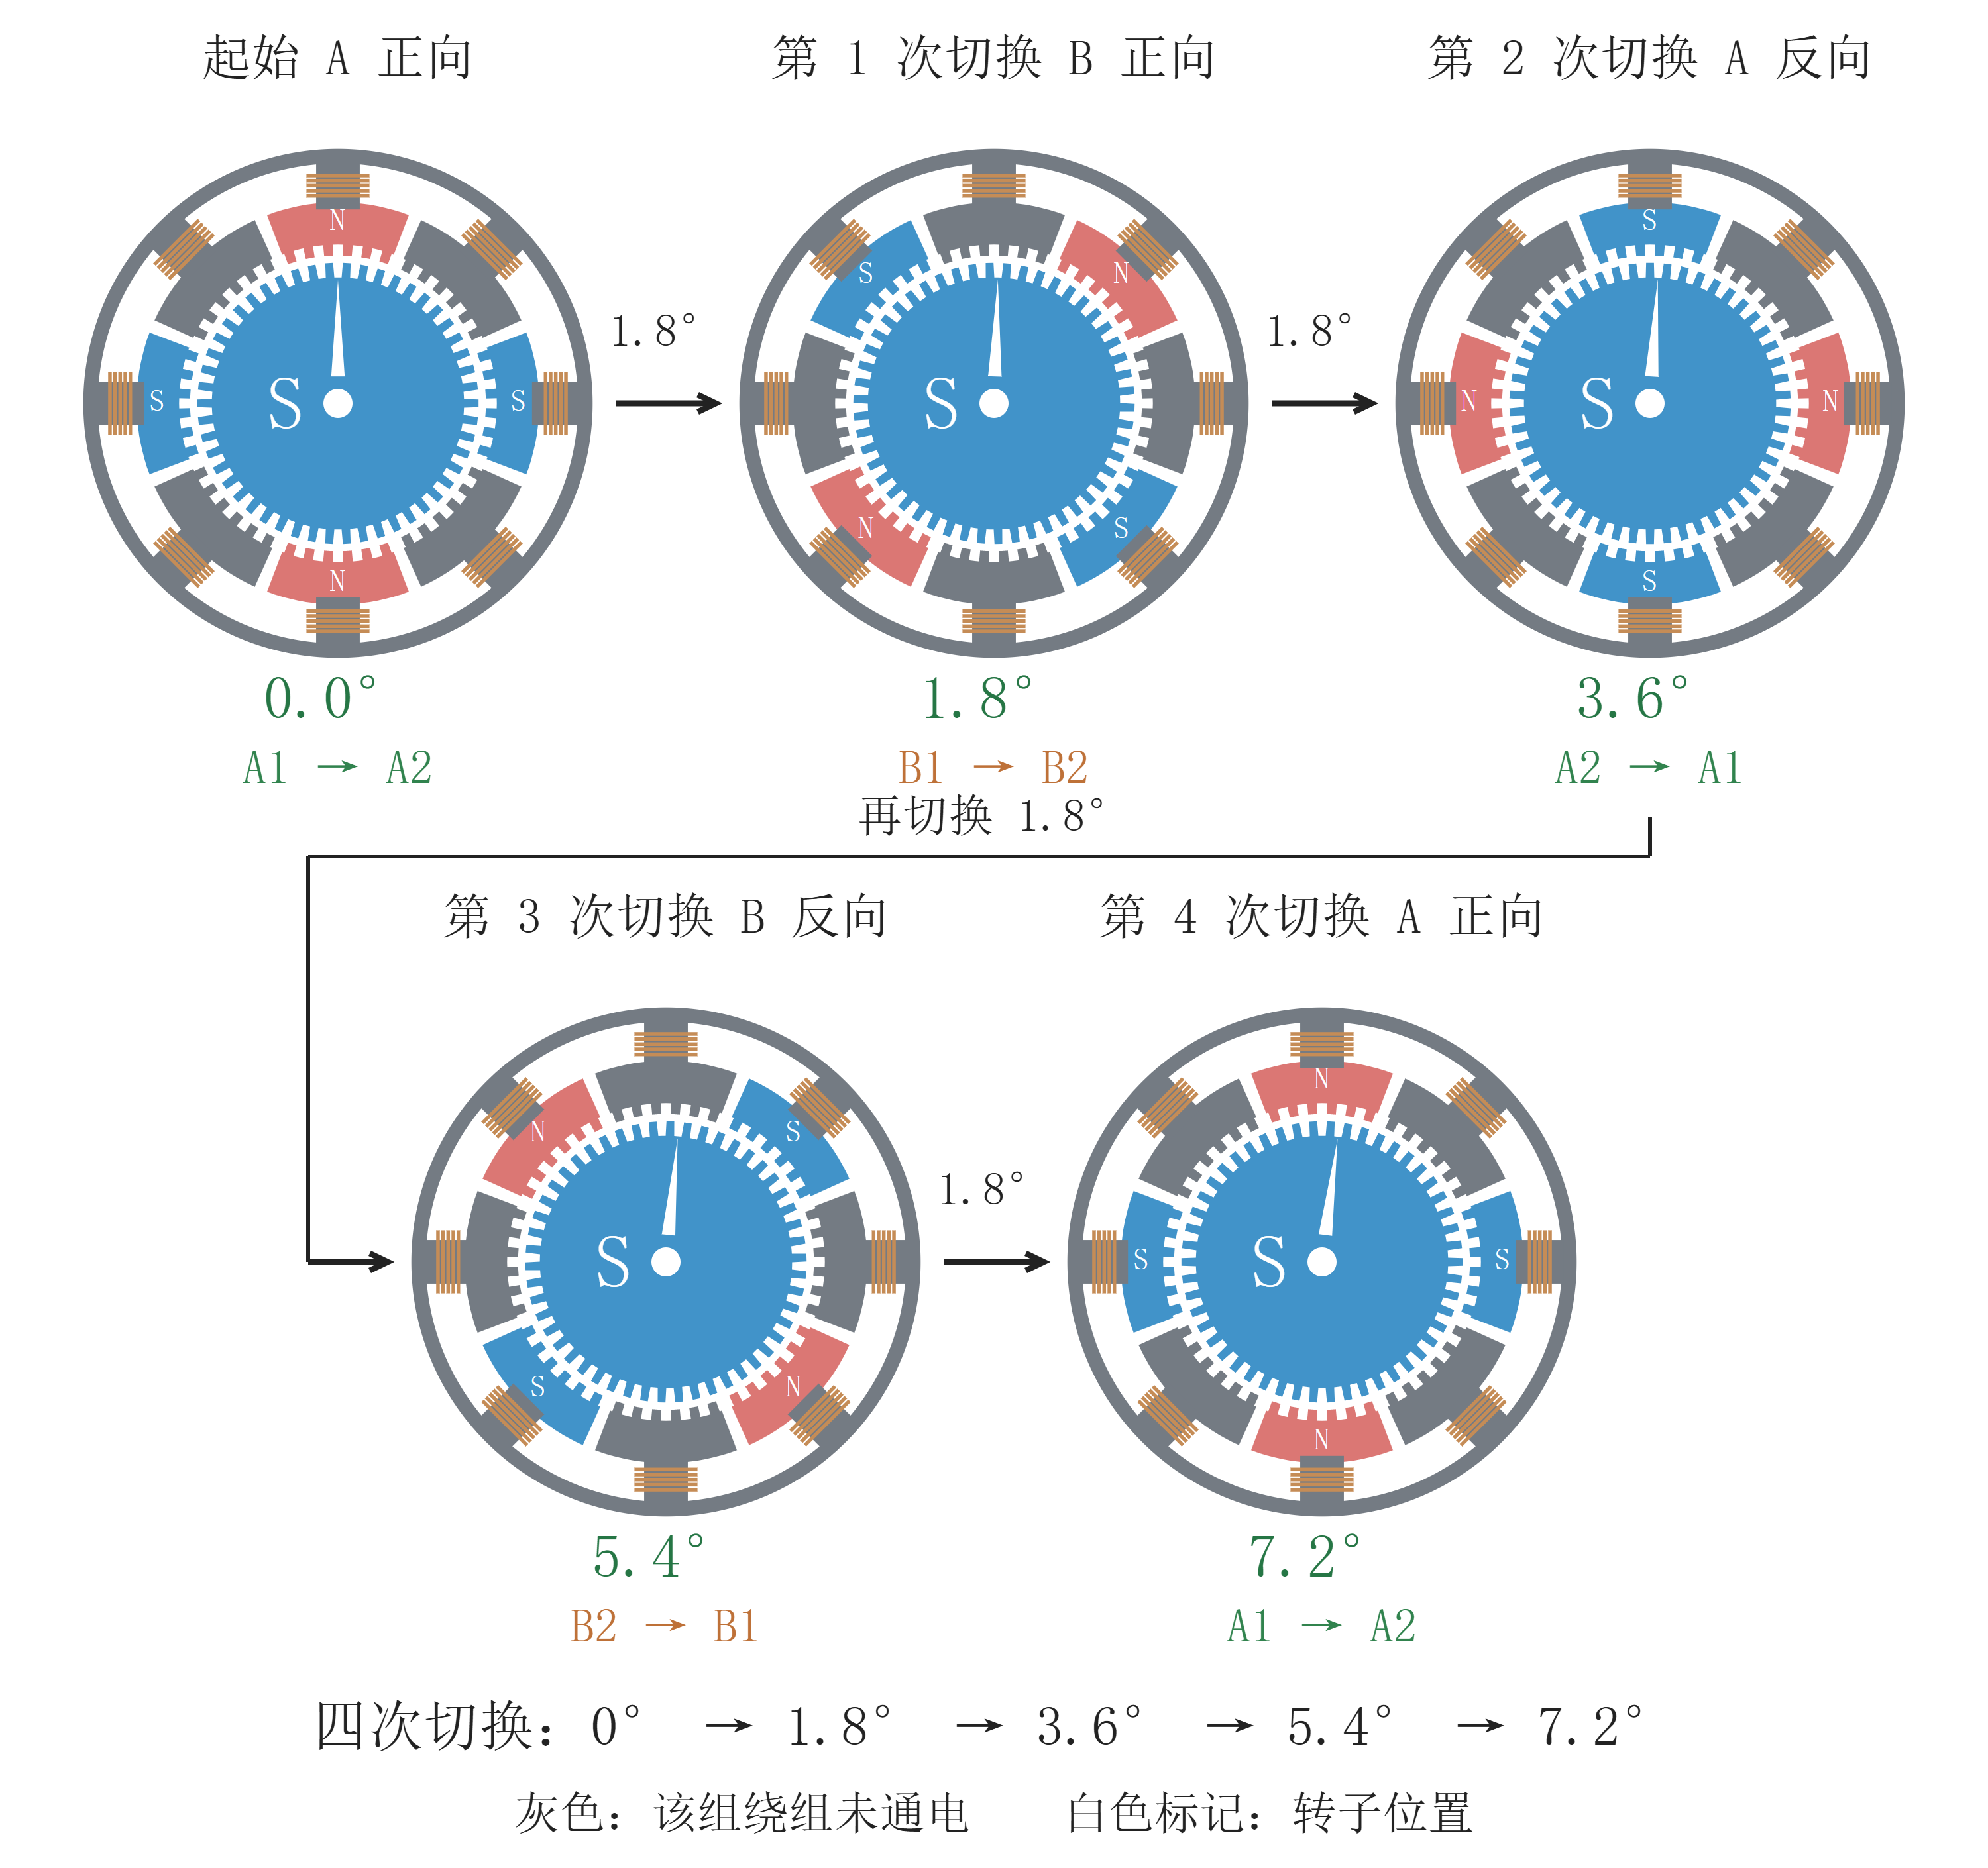
图 15 四次换相使转子前进一个齿距
换到 B 相正向时，2、6 号变为 N 极，转子前进 1.8°。接着切到 A 反、B 反，吸引前段的 N 极依次换到 3、7 号和 4、8 号。
换回 A 相正向，下一颗转子齿与 1、5 号对齐。四步走过一个齿距 7.2°，一整圈是 360° ÷ 1.8° = 200 步。
驱动器负责切换绕组。若每收到一个短电信号（脉冲）就走一步，50 个脉冲让输出轴转过 50 × 1.8° = 90°。

1.11 转子的另一端是什么磁极
图 15 从输出轴端画出了转子前端的 S 极铁芯。沿轴向展开转子，可以看到前、后两段带齿铁芯和中间的永磁体。
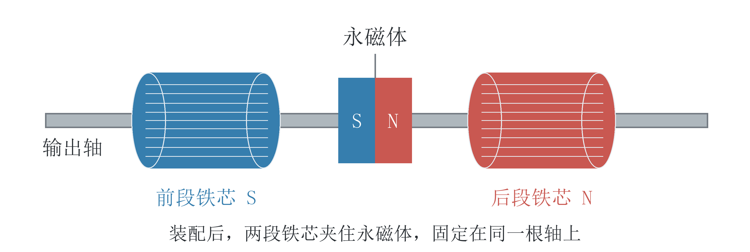
图 16 沿输出轴拆看转子的两段铁芯和永磁体
永磁体的 N、S 两极沿轴排列。贴着 S 极的前段铁芯呈 S 极，贴着 N 极的后段呈 N 极。两段各有 50 齿，跟着同一根轴转。
从同一端比较两段小齿，后段的齿正好落在前段两个相邻齿的中间，两段沿圆周错开半个齿距。
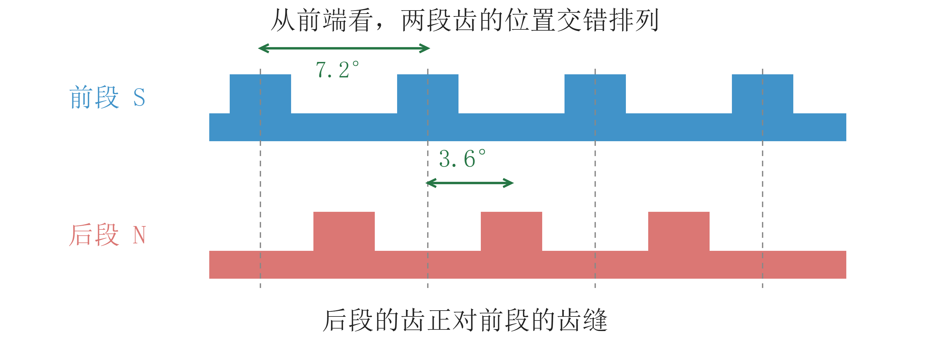
图 17 前后两段错开半个齿距，即 3.6°
半个齿距是 7.2° ÷ 2 = 3.6°。这个错位使前后两段能同时对准不同的定子磁极。

1.12 前后两段怎样共同带动输出轴
A 相正向通电时，1、5 号为 N 极，吸引前段 S 极。3、7 号为 S 极，吸引后段 N 极。图 18 从输出轴端和另一端分别画出了对应关系。
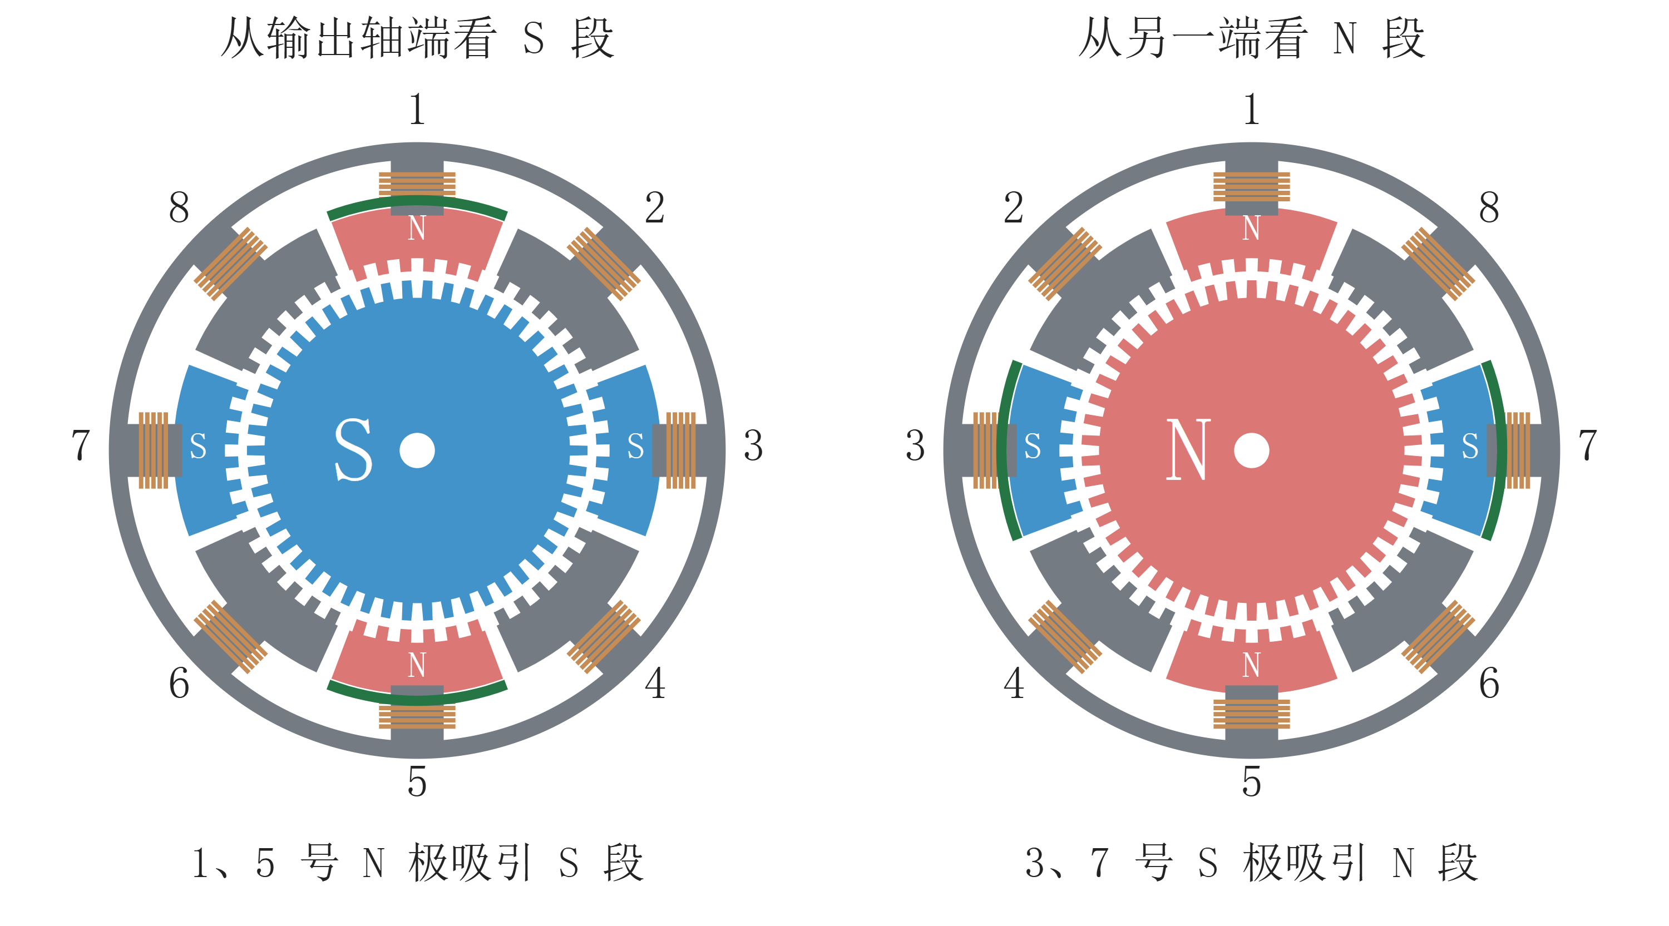
图 18 同一通电状态下，前后两段分别与相应磁极对齐
前段与 1、5 号对齐时，3、7 号的齿与前段错开半个齿距。后段也错开了这半个齿距，正好在同一转角与 3、7 号对齐。
再看图 15 的最后一步。刚从 B 相反向切回 A 相正向，两段的齿各差 1.8° 才能对齐。图 19 沿圆周展开两段的齿，右方是从输出轴端看去的顺时针方向。
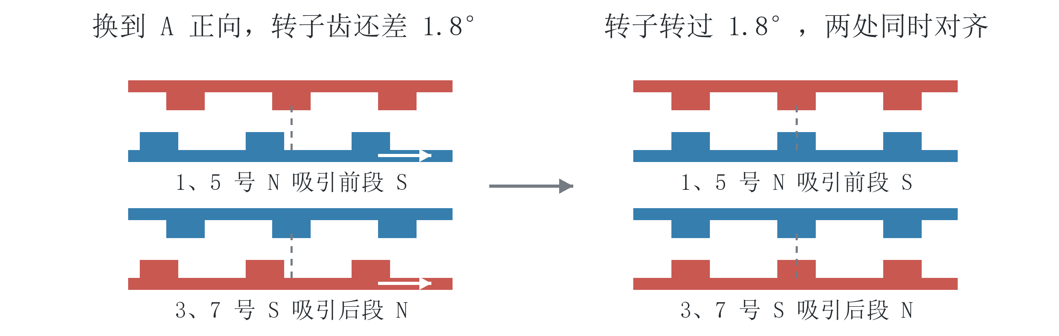
图 19 前后两段同轴转动，两处同时对齐
前、后两段固定在同一根轴上。两处磁力都让轴朝同一方向转，转过 1.8° 后，两处小齿同时对齐。
保持同一种通电状态，转子能停在对齐位置。如果外力把轴扭偏一点，磁力仍会把齿往对齐位置拉。

第二课 电机的力矩

2.1 用推门认识力矩
两次都用 10 N 的力，沿垂直门板的方向推门。一次离合页 20 cm，一次离合页 5 cm。离合页越远，门越容易推开。
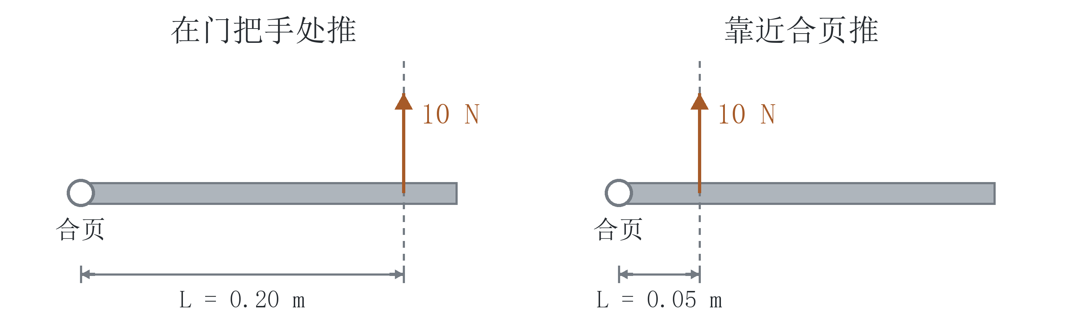
图 20 推力相同，施力位置不同
力矩描述力对轴的转动作用。图中虚线是力的作用线，从合页轴心到这条线的垂直距离就是力臂 L。

2.2 从力和力臂算力矩
力矩 T = F × L。F 用牛顿（N），L 用米（m），力矩的单位是牛·米（N·m）。
在 20 cm 处推，力矩为 10 × 0.20 = 2.0 N·m。
在 5 cm 处推，力矩为 10 × 0.05 = 0.50 N·m。
负载在杆端向下拉，拉力垂直于杆。杆保持静止时，电机和负载的力矩大小相等。电机提供 1 N·m，力臂是 1 cm（0.01 m），负载力就是 1 ÷ 0.01 = 100 N。
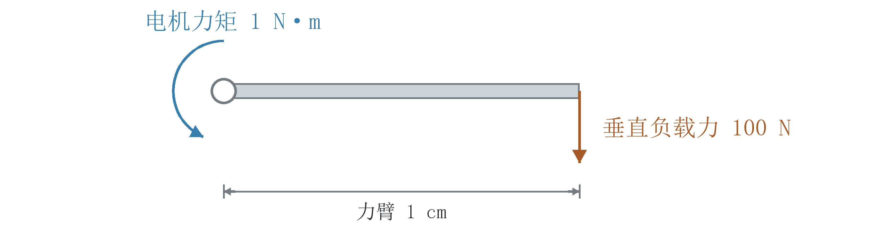
图 21 电机的力矩与负载的力矩互相平衡

2.3 牛·米与千克力·厘米
1 kgf 约等于 9.8 N，相当于 1 kg 物体在标准重力下的重力。1 cm 等于 0.01 m。
因此 1 kgf·cm ≈ 0.098 N·m，10 kgf·cm ≈ 0.98 N·m。
离轴 1 cm 处沿垂直于杆的方向施加 10 kgf，产生的力矩就是 10 kgf·cm。

2.4 卷筒提升重物需要多大力矩
用半径 20 mm 的卷筒匀速提起 1 kg 重物。绳子贴着卷筒右侧向下拉，拉力和半径垂直，图上的 20 mm 就是力臂。
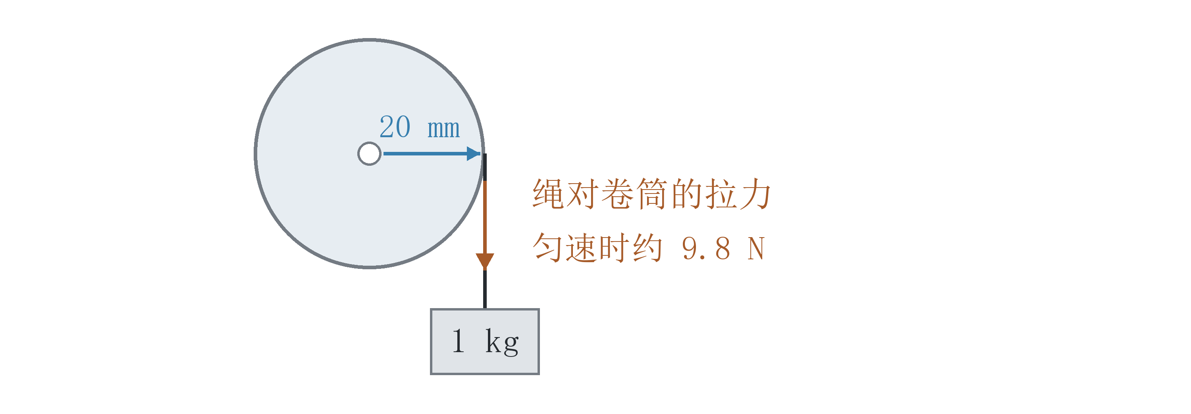
图 22 卷筒半径就是绳张力的力臂
重物匀速上升，绳张力等于重物的重力，约 9.8 N。半径 20 mm = 0.020 m，忽略摩擦，卷筒需要的力矩为 9.8 × 0.020 = 0.196 N·m。
实际选型还要把摩擦和加速所需的力矩算进去。下一课沿用这个卷筒，看看在所需转速下怎样读电机的力矩。

第三课 步进电机的选型

3.1 机座和安装尺寸
35、42、57 是常见的机座规格叫法。图 23 从安装面看三种规格，方框是面板边界，四角是固定孔。
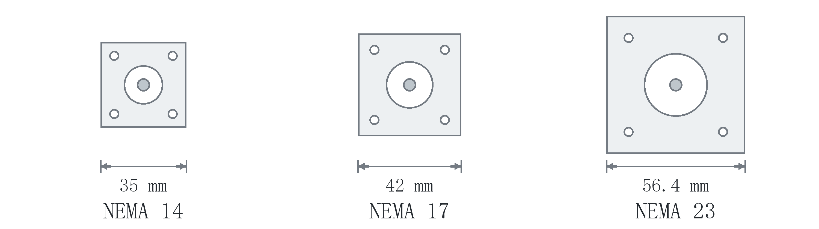
图 23 NEMA 14、17、23 的机座尺寸示例
图中 57 规格的面板宽 56.4 mm。安装时再核对孔距、定位凸台和轴径。

3.2 机身长度与保持力矩
机身长度从安装面量到电机后端，轴伸另量。长机身能容纳更长的铁芯。右图橙线标出定子、转子齿面相对的长度，增加这段长度可以提高力矩。
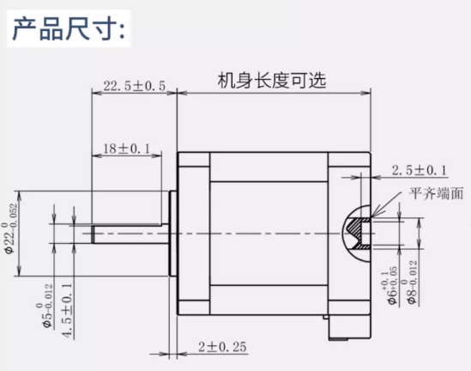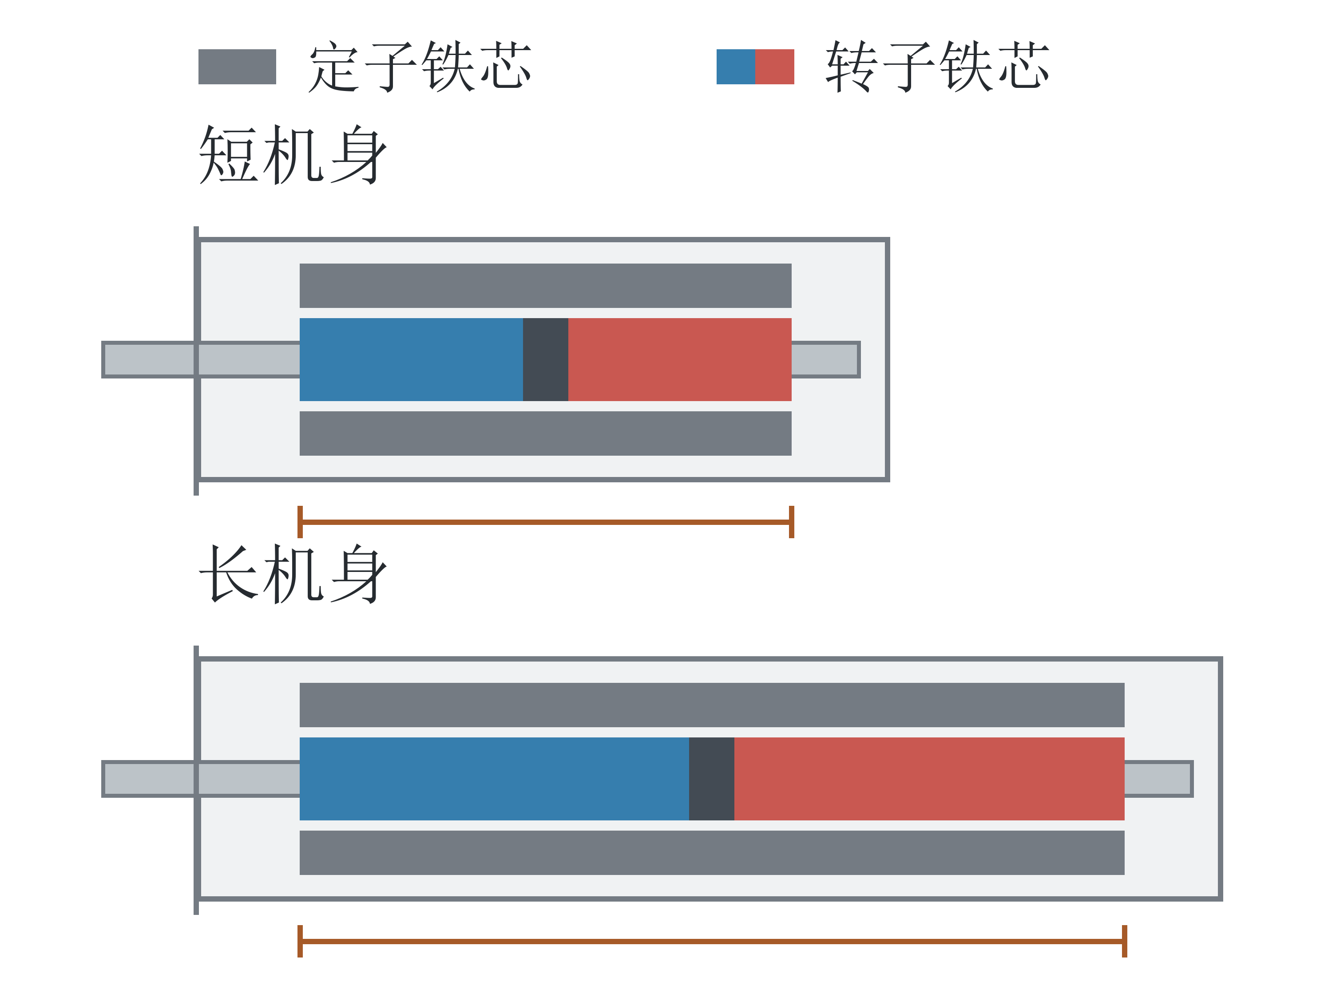
图 24 机身长度的标注和铁芯长短（左图来自《步进电机的选型》）
电机通额定电流并保持静止时，轴上能抵抗的最大力矩叫保持力矩。表 1 的两款样本机座和额定相电流相同，长机身样本的保持力矩更大。
表 1 同为 42 mm 机座的两款样本（东方马达 PKP 系列）
型号 | 面板 | 机身长度 | 保持力矩 | 每相额定电流
PKP244D15A2 | 42 mm | 39 mm | 0.48 N·m | 1.5 A
PKP246D15A2 | 42 mm | 59 mm | 0.99 N·m | 1.5 A

3.3 工作转速下的力矩
安装面尺寸对上后，再看机身空间。45 mm 的空间可容纳表中 39 mm 的型号，接着核对它在工作转速下的力矩。
在厂家的速度–力矩曲线上找到目标转速，读出电机在该转速下能提供的力矩。
厂家曲线对应具体的驱动器、供电电压和相电流。比较型号时，用和实际驱动条件相符的曲线。

3.4 用卷筒例子读曲线
仍用 1 kg 重块和半径 20 mm 的卷筒。绳速取 0.10 m/s，用绳速除以卷筒周长，再乘以 60，得到 0.10 ÷ (2π × 0.020) × 60 ≈ 48 r/min。
上一课算出匀速需要约 0.196 N·m。这里给摩擦和加速留出余量，按 0.25 N·m 练习读图。在图 25 横轴找到 48 r/min，沿虚线往上读。
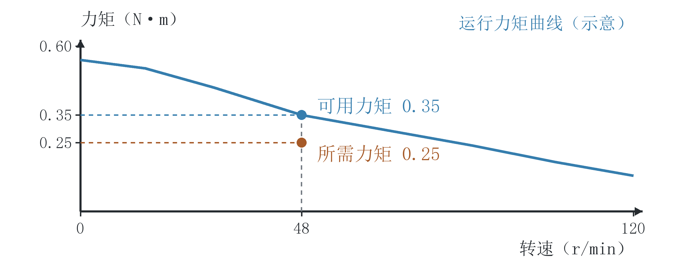
图 25 在工作转速处读可用力矩（示意）
在 48 r/min，蓝点的 0.35 N·m 高于橙点所需的 0.25 N·m。这个例子的力矩够用，余量为 0.35 − 0.25 = 0.10 N·m。
选定候选型号后，沿着实际加速到匀速的过程核对力矩需求，再按样本设置相电流，试运行确认起停与定位。

